Stress e strategie di ges-tione
Guida per il corpo docente

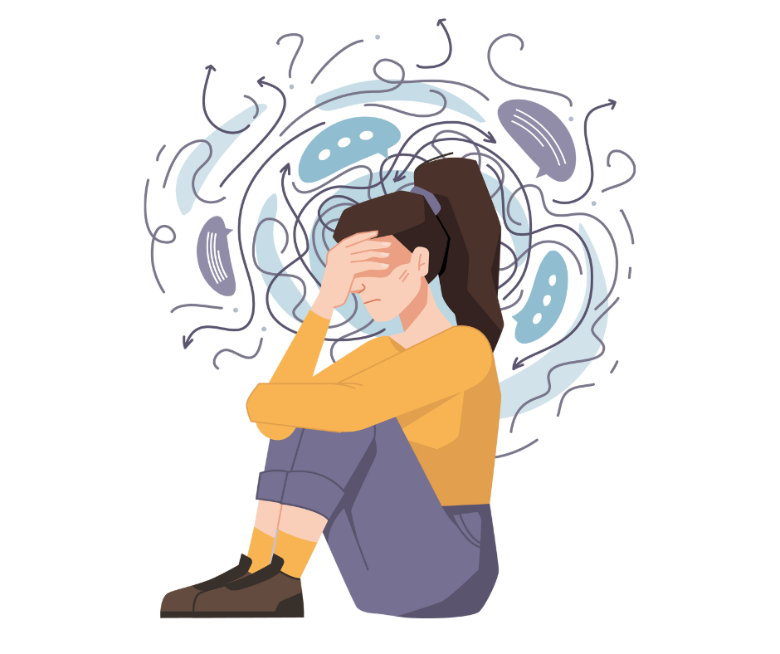
ATTIVITÀ PER LA 1ª E 2ª MEDIA

INDICE
- Introduzione: Perché lavorare sullo stress nella scuola secondaria? 3
- Obiettivi: Approccio del modulo e principi pedagogici 3
- Raccomandazioni per chi insegna: Cos'è e cosa non è questo laboratorio 4
- Giorno 1 — Riconoscere lo stress e i suoi segnali
  - AP 1.1 — Introduzione e attivazione iniziale 6
  - AP 1.2 — Scala dello stress 1-10 8
  - AP 1.3 — Cos'è lo stress? + Storia "Il cuore del cacciatore" 10
  - AP 1.4 — Gioco del peso dello stress 13
  - A 1.5 — Tempi moderni: "stress permanente" 15
  - AP 1.6 — Quali cose mi causano stress? 17
  - A 1.7 — "Reazione allo stress": come reagisce il mio corpo 19
  - A 1.8 — "Il potere del pensiero" + "Allenamento del muscolo del sorriso" 21
  - AP 1.9 — Chiusura della sessione 1 23
- Giorno 2 — Imparare a regolarsi e a prendersi cura di sé
  - A 2.1 — Benvenuto e promemoria del Giorno 1 25
  - AP 2.2 — Il programma di emergenza del cervello 27
  - AP 2.3 — Strategie per gestire lo stress (coping strategies) 30
  - AP 2.4 — The Tank Model: il mio serbatoio emotivo 33
  - AP 2.5 — Help System + Rilassamento guidato 36
  - A 2.6 — Gioco 1-7: stress improvviso e attenzione 38
  - AP 2.7 — Chiusura del modulo 40
- Attività complementari
  - Attività Complementare 1 — Semaforo dello stress 42
  - Attività Complementare 2 — Kit di pronto soccorso emotivo. 45
- Materiali stampabili e risorse
  - Checklist dei materiali per sessione 46
  - Giorno 1.
    - A 1.6 Reazioni allo stress 48
  - Giorno 2.
    - A 2.2 Il programma di emergenza del cervello 49
    - A 2.3 Strategie di gestione dello stress 50
    - A 2.4 Il mio serbatoio emotivo 54
  - Attività complementari
    - Attività 1. Semaforo delle emozioni 55

INTRODUZIONE

Lo stress è un'esperienza naturale che fa parte della vita quotidiana delle persone adolescenti. A questa età, chi frequenta la scuola inizia a convivere con maggiori richieste accademiche, pressioni sociali, cambiamenti fisici ed emotivi, conflitti interpersonali ed aspettative esterne che, senza una guida adeguata, possono generare sovraccarico o disregolazione.

L'obiettivo di questo modulo è offrire uno spazio sicuro e strutturato affinché la classe comprenda cos'è lo stress, come si manifesta nel corpo e nella mente, e quali strumenti si possono utilizzare per gestirlo in modo efficace. Attraverso attività esperienziali, dibattiti e riflessioni guidate, si imparerà a identificare i segnali precoci di attivazione, a regolarsi in situazioni di tensione e a sviluppare strategie di autocura e gestione.

L'approccio è pratico e rispettoso della fase evolutiva: si punta a rafforzare l'autonomia emotiva, la capacità di prendere decisioni, la responsabilità personale e il sostegno tra pari.

Obiettivi del modulo

- Comprendere cos'è lo stress da una prospettiva scientifica e accessibile.
- Differenziare tra stress funzionale e stress opprimente.
- Identificare situazioni accademiche, sociali e personali che generano stress.
- Riconoscere le reazioni corporee, emotive e cognitive legate allo stress.
- Esplorare strategie pratiche di regolazione (respirazione, pensiero, pause).
- Comprendere il "programma di emergenza" del cervello e come disattivarlo.
- Conoscere e applicare strumenti di gestione ("coping strategies").
- Riflettere sul proprio "serbatoio emotivo" e come mantenerlo pieno.
- Favorire la responsabilità e la collaborazione nel clima di gruppo.

Risultati attesi modulo 2

Parole chiave
- Stress / Attivazione
- Risposta fisiologica
- Cervello in modalità emergenza
- Serbatoio emotivo
- Autocura / Regolazione
- Strategie di gestione (Coping)
- Pensieri automatici
- Sostegno e attenzione
Al termine, la classe comprenderà che la salute include anche il modo in cui ci si sente e si pensa. Si svilupperà una maggiore consapevo-lezza dei propri bisogni e si imparerà a identifi-care persone e risorse a cui rivolgersi per chiede-re aiuto.

Orientamento per chi insegna — Uso flessibile del modulo

Questo modulo è un banco flessibile di attività, non un programma rigido. È pianificato per 2 sessioni da 60-90 minuti, ma include più attività del necessario
affinché il docente possa adattare il percorso al ritmo del gruppo e al tempo disponibile.

- Non è necessario svolgere tutte le attività.
- Alcune sono considerate chiave (indicate come AP in rosa).
- Altre sono di supporto o approfondimento (indicate come A in blu).
- Puoi scegliere, combinare o sostituire le attività senza perdere coerenza pedagogica.

Ti consigliamo di:
- Prioritare le attività chiave (AP).
- Mantenere un ritmo tranquillo, senza fretta di "finire tutto".
- Ricordare che l'obiettivo è facilitare la comprensione e la consapevolezza corporea.

Il modulo sarà considerato superato anche se verrà svolta solo una parte del materiale proposto.

Affidati al tuo giudizio professionale e alla risposta del gruppo.

Raccomandazioni per il corpo docente

- Creare un clima sicuro: parlare di stress può attivare emozioni profonde. Garantisci riservatezza, rispetto e non esposizione pubblica di situazioni personali.
- Evitare giudizi o interpretazioni: le persone adolescenti possono essere sensibili alle valutazioni esterne; valida sempre le loro esperienze senza minimizzarle.
- Favorire la partecipazione volontaria: non obbligare a condividere esperienze personali. Offri alternative di osservazione o scrittura.
- Alternare attività e calma: combina dinamiche attive con momenti di riflessione o esercizi corporei di regolazione.
- Lavorare con esempi generali: evita di chiedere dettagli intimi; utilizza esempi fittizi, anonimi o ipotetici.
- Osservare segnali non verbali: irrequietezza, risate nervose o difficoltà a seguire il ritmo possono indicare attivazione emotiva.
- Incoraggiare il pensiero critico: invita la classe a mettere in discussione credenze come "devo farcela da solo" o "se riposo, fallisco".
- Normalizzare il chiedere aiuto: sottolinea che cercare supporto in un adulto non è segno di debolezza, ma di autocura e intelligenza emotiva.
- Mantenere una struttura chiara: chi è in età adolescenziale lavora meglio con istruzioni concrete, limiti definiti e un inizio/chiusura espliciti.

Giorno 1. Riconoscere lo stress e i suoi segnali
AP1
Attività 1: Introduzione e attivazione iniziale "Quando penso allo stress..." (Durata: 10 minuti).

Obiettivo:
Materiali:
Cerchio di sedie o aula disposta in modo da potersi guardare.
Lavagna o fogli mobili (opzionale). Ambiente tranquillo, senza rumore eccessivo.
      - Dare il benvenuto e introdurre il tema dello stress con un linguaggio vicino alle persone adolescenti.
      - Attivare le conoscenze pregresse senza richiedere esperienze personali.
      - Esplorare le prime associazioni che la classe fa con la parola "stress".
      - Creare un clima di rispetto, sicurezza e ascolto.

1.1.2. Descrizione dell'Attività:
- Benvenuto e creazione del clima:
  - Indicare alla classe che questa sessione sarà partecipativa e pratica. Frase suggerita: "Oggi lavoreremo su qualcosa che viviamo assolutamente tutti: lo stress. Lo faremo in modo chiaro, rispettoso e utile per la vostra quotidianità."
  - Spiegare che si parlerà di sensazioni generali, non di esperienze intime.

- Giro iniziale: "Quando penso allo stress...":
  - Chiedere a ogni partecipante di completare brevemente la frase: "Quando penso allo stress, penso a..."
  - Chiarimenti importanti:
    - Non parlare di casi personali concreti.
    - Risposte generali: sensazioni, parole singole o immagini.
    - Si può passare il turno se non si desidera parlare.
    - Esempi da offrire per ispirare senza dirigere: "pressione", "stanchezza", "esami", "rumore", "blocco", "tensione", "non farcela".

- Registrare (opzionale):
  - Puoi scrivere sulla lavagna le parole più ripetute o significative per visualizzare la mappa generale del gruppo.
  - Opzionalmente, raggruppa le idee in:

Emozioni Situazioni Sensazioni

- Nervosismo
- Agitazione.
- Esami,
- Conflitti.
- Tensione
- Mal di stomaco.

- Connessione con il modulo:
- Chiudi l'attività spiegando: "Quello che avete appena detto ci mostra che lo stress ha molte forme. Nelle prossime attività vedremo cos'è realmente, come funziona nel corpo e cosa possiamo fare per gestirlo."

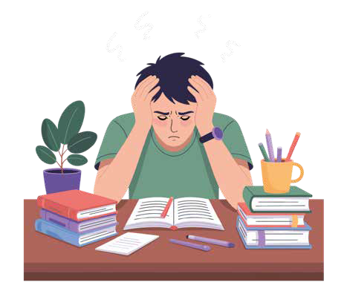

Nota per chi insegna:
- Evita che il gruppo derivi verso esperienze personali difficili. Se accade, valida e reindirizza:
  - "Grazie per averlo condiviso; oggi parleremo dello stress in generale, non di casi individuali."
- Osserva il clima emotivo: ironia o risate possono indicare attivazione o resistenza, normali in questa fascia d'età.

AP2
Attività 2: Scala dello stress 1-10 (Durata: 5-7 minuti).
Puoi ampliarla se il gruppo partecipa attivamente

Obiettivo:
Materiales
Nessuno specifico.
Aula disposta in cerchio o con una disposizione che garantisca una buona visibilità tra tutti i partecipanti.
      - Facilitare l'identificazione del livello attuale di attivazione emotiva.
      - Introdurre l'idea che lo stress ha delle
gradazioni (non è "tutto o niente").
      - Creare un riferimento interno da utilizzare nelle attività successive.
      - Favorire l'autoregolazione attraverso il riconoscimento precoce dei segnali.

Descrizione dell'Attività:
      - Breve introduzione:
        - Spiegare che lo stress non appare all'improvviso, ma funziona come una scala da 1 a 10.
        - Chiarire che non si chiedono dettagli personali, solo sensazioni interne.

      - Esercizio di autovalutazione:
- "Chiudete gli occhi un momento se vi sentite a vostro agio. Pensate: 'Da 1 a 10, quanto mi sento stressato/a in questo momento?'".
- Mantieni un tono neutro.

0 1 2 3 4 5 6 7 8 9 10

Tranquillo/a. Un po' teso/a, attivato/a. Molto teso/a, preoccupato/a,
bloccato/a.

      - Segnale con la mano: Chiedi
- "Quando ve lo dico, mostrate la vostra cifra con le dita, così vediamo come sta il gruppo in generale."
- Indica che:
  - Non si farà alcun commento su livelli alti o bassi.
  - Non è un esercizio di esposizione personale.
  - Non si condividono le ragioni.
- Tempo: 3 secondi di visualizzazione del gruppo.

      - Commento di gruppo generale (non individuale): Di' frasi come
- "Vedo che c'è varietà, il che è normale."
- "L'obiettivo non è essere a 1; è imparare a gestire i livelli man mano che salgono."
- "Più avanti vedremo strumenti per abbassare un punto o due quando ne avremo bisogno."
- Non indichiamo mai chi ha cifre alte.

      - Domande di riflessione (generali e non invasive)
        - "Vi sorprende vedere che non siete tutti allo stesso livello?"
        - "Quali cose siete soliti fare che vi fanno passare da un 3 a un 6?"
        - "Avete notato come cambia il vostro corpo quando sale la scala?"

      - Se il gruppo è molto silenzioso, offri opzioni:
        - "Forse tensione muscolare?"
        - "Difficoltà a concentrarsi?"
        - "Respirazione più rapida?"

Nota per il professore
- Evita descrizioni personali di situazioni stressanti; mantienilo sempre sul piano descrittivo ("sensazione", "livello") e non sul piano narrativo ("quello che mi è successo").
- Se qualche alunno mostra disagio, permetti di saltare il turno senza dare spiegazioni.
- Osserva i segnali: alunni molto tesi, chiusi o eccessivamente dispersi possono aver bisogno di più contenimento o movimento in attività successive.
- Questo esercizio aiuta a calibrare il "clima emotivo" del gruppo prima di entrare in contenuti più teorici.

AP3

Attività 3: Cos'è lo stress? + Storia "Il cuore del cacciato-re" (15 - 20 minuti).

Materiali
Lavagna o flip chart.
Copia stampata o digitale del testo "Il cuore del cacciatore".
Aula disposta a semicerchio o per esposizione.

Obiettivo:
      - Comprendere cos'è lo stress da una prospettiva scientifica e accessibile.
      - Spiegare come il cervello valuta le minacce (reali o percepite).
      - Introdurre il concetto di stress funzionale e stress travolgente.
      - Comprendere la risposta fisiologica del corpo di fronte al pericolo.
      - Usare la metafora narrativa del cacciatore per spiegare l'attivazione e il recupero.

Descrizione dell'Attività:
      - Attivazione iniziale (2 min): Comincia con una domanda generale.
        - "Prima di tutto, cosa intendete voi per stress?"
        - Raccogli 3-4 idee alla lavagna (sensazioni, parole, immagini).
        - Non entrare ancora nei dettagli né correggere concetti.

      - Spiegazione chiara: Cos'è lo stress? (5 min)
        - Puoi dire:
        - "Quando parliamo di stress, ci riferiamo alla risposta del corpo e del cervello davanti a una situazione che interpreta come una minaccia, una sfida o una pressione. Non è solo un'emozione; è un insieme di reazioni fisiologiche."
      - Chiarisci questi punti:

Lo stress è normale e necessario. Ci aiuta a reagire, concentrarci, muoverci, rendere.
01

Il cervello non distingue bene tra minacce reali e simboliche.
03
Esempi:
        - Un esame
        - Una discussione
        - Un messaggio preoccupante
        - Un forte rumore.
Possono attivare la stessa rete neurona-le di un pericolo reale.
Il corpo valuta costantemente le situa-zioni.
Decide se qualcosa è:
02
- Sicuro
- Neutro
- Una possibile minaccia.

04 Differenza tra Eustress e Distress.
Eustress: attivazione utile, concentrazio-ne, energia.
Distress: sovraccarico, blocco, esauri-mento.

      - Reazioni del corpo allo stress (3 min)
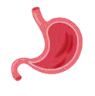
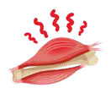
        - Spiega in un linguaggio accessibile:


Il cuore batte più forte.
I muscoli si tendo-no.
Diminuisce la digestione.

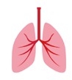
La respirazione accelera.
Vengono rilasciati adrenalina e cortisolo.
Aumenta la vigilanza.


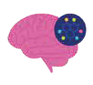
Cervello Segnale Corpo Attivazione

        - Frase guida:
          - "È come se il corpo si preparasse per correre, lottare o reagire... anche quando la minaccia non è fisica."

      - Lettura della storia "The Hunter's Heart" (5 min)
        - Indica che è una metafora evolutiva per comprendere come funziona lo stress.
        - Leggi tu o chiedi a un alunno volontario di leggere solo frammenti selezionati, per evitare di dilungarsi troppo.

IL CUORE DEL CACCIATORE

Il cuore del cacciatore batte con forza. Il suo cervello e i suoi sensi lavorano alla massima velocità per anticipare il piano del suo avversario. Nemmeno il minimo movimento del nemico sfugge ai suoi sensi acuiti. I suoi muscoli ricevono il massimo flusso sanguigno; tutti gli organi che non sono essenziali per la sopravvivenza sono in uno stato di riposo. Il livello di zucchero nel sangue è aumentato per permettere il massimo rendimento muscolare.

La coagulazione del sangue è attivata per evitare che muoia dissanguato in caso di ferita. Per questo, si riduce anche il flusso sanguigno nelle mani e nei piedi: le mani con cui impugna la lancia sono gelate. Non è sicuro se debba lottare o fuggire; l'orso che ha davanti può uccider-lo con una zampata. Ma l'inverno è lungo, e lui e la sua famiglia hanno urgente bisogno di carne e di un caldo rifugio. Rischia tutto e lancia la lancia con la massima forza contro il petto dell'orso.

Si sente un ruggito enorme e, con un grido, il cacciatore si lancia verso l'orso, affondando il coltello nel suo petto. Percepisce il respiro dell'orso e l'odore del suo sudore. Un dolore ardente attraversa il suo corpo quando gli artigli dell'orso gli lacerano la schiena. L'orso lo solleva senza sforzo in aria, e il cacciatore si prepara a sferrare il colpo finale. Ma la lancia e il coltello hanno già fatto il loro lavoro; con un gemito, l'orso lo lascia cadere e crolla a terra. La lotta è termina-ta.

11

Di ritorno nella sicurezza della grotta, il cacciatore racconta alla sua famiglia il pericoloso combattimento, e solo ora inizia a sentire il dolore delle molte ferite che l'orso gli ha causato. Ma il suo sistema immunitario lavora a pieno ritmo, e in pochi giorni le ferite si sono chiuse. Poco dopo il combattimento, il suo cuore era tornato alla normalità, la sua pressione arteriosa era scesa e una profonda sensazione di rilassamento lo aveva inondato.

        - Aspetti chiave del racconto:
          - Il cacciatore prova paura reale davanti a un orso.
          - Il suo corpo reagisce in modo forte e veloce.
          - La tensione serve per agire.
          - Una volta terminato il pericolo, il corpo si rilassa.
        - Collegalo con la vita attuale:
          - "Oggi, le nostre minacce non sono orsi. Ma il nostro corpo continua a reagire come se lo fossero."

      - Connessione con la vita quotidiana (2-3 min): Guida la riflessione:
- "Quali situazioni dell'istituto ci fanno reagire come il cacciatore?"
- "Quali 'orsi' simbolici avete nella vostra vita quotidiana?"
- Evita esempi personali.
  - Accetta risposte come: "esami", "litigare con un amico", "molta pressione", "troppi compiti".

      - Domande di riflessione
        - "Quale parte del racconto del cacciatore somiglia a ciò che vivete voi?"
        - "Quali segnali corporei riconoscete quando vi attivate?"
        - "Perché credete che a volte costi rilassarsi dopo?"

Nota per il professore
- Mantieni il tono informativo: questa attività è "input", non dibattito personale.
- Evita che gli alunni raccontino situazioni concrete o sensibili.
- La metafora del cacciatore a volte genera umorismo o disagio: usalo a tuo favore, mantenendo il focus sulla spiegazione scientifica.
- Questa attività pone la base concettuale necessaria per "Tempi moderni", "Gioco del sollevamento pesi" e "Modello del serbatoio".

AP4
Attività 4: Gioco "Il peso dello stress" (10 minuti).


Materiali
Bottiglie d'acqua piccole (500 ml) o pesi leggeri (uno per alunno).
Spazio sicuro per estendere il braccio senza urtare gli altri.
Cronometro (opzionale).

Obiettivo:
      - Comprendere che lo stress non dipende solo dall'intensità, ma dal tempo in cui lo sosteniamo.
      - Sperimentare fisicamente la metafora del "peso emotivo" prolungato.
      - Connettere l'esperienza corporea con i contenuti teorici precedentemente spiegati.
      - Introdurre l'importanza di lasciare andare, riposare e chiedere supporto.

Descrizione dell'Attività:
      - Presentazione dell'esercizio: Spiega al gruppo
        - "Faremo un semplice esperimento per capire come funziona lo stress. Non si tratta di forza fisica, ma di osservare come reagisce il corpo quando sostiene qualcosa per troppo tempo."
- Consegna una bottiglia o un peso a ogni alunno.

      - Prima valutazione: Pesa o non pesa?
- Domanda: "Vi sembra leggero questo oggetto? Credete che sarebbe facile sostenerlo per un po'?"
- La maggior parte risponderà di sì.
- Conferma: "Perfetto. Verifichiamolo."

      - Esercizio fisico principale: Indica
        - "Stendete il braccio in avanti, parallelo al suolo. Tenete la botti-glia senza piegare il gomito. Respirate normalmente e mantene-te la posizione."
- Tempo: 20-30 secondi (sufficiente per adolescenti).
- Osserva i segnali: Tensione nella mano, tremore del braccio, respirazione superficiale, disagio crescente.

      - Riflessione immediata: Domanda
        - "È cambiato qualcosa da quando abbiamo iniziato?"
        - "L'oggetto pesa di più ora rispetto a prima?"
- Guida la riflessione: "Il peso è lo stesso... ciò che cambia è il tempo per cui lo sostieni. E con lo stress succede esattamente lo stesso."

      - Connessione esplicita con lo stress: Spiega
        - "Lo stress non deriva sempre da cose enormi. A volte una piccola preoccupazione, se la sosteniamo tutto il giorno, diventa molto pesante."
- Esempi:


- Pensare tutto il giorno a un esame
- Un messaggio che ti genera ansia
- Una discussione con qualcuno di importante
- Avere impegni accumulati
- Cercare di mantenere un'immagine perfetta
- Confrontarti costantemente con gli altri

  - Frase chiave: "Non importa quanto tu sia forte: se non lasci mai andare il peso, il brac-cio si esaurisce."

      - Lasciare andare il peso: Indica
        - "Ora abbassate il braccio e appoggiate la bottiglia in grembo."
- Domanda: "Che sensazione provate nel lasciarla andare? Sollievo? Scarico? Rilassamen-to?"
- Spiega: "Nella vita reale è lo stesso: quando lasciamo andare, chiediamo aiuto, riposiamo o cambiamo strategia, il nostro corpo si libera."

      - Domande di riflessione
- "Quali cose nella vostra vita funzionano come questo peso?"
- "Come vi accorgete che state 'sostenendo troppo'?"
- "Quali segnali vi dà il vostro corpo quando avete bisogno di lasciare andare?"
- "Cosa vi aiuta a lasciare andare il 'peso dello stress'?"

Nota per il professore
- Vigila affinché nessun alunno forzi troppo il braccio. In caso di fastidio, permetti di sostenere il peso con due mani o per meno tempo.
- Evita che l'esercizio diventi una competizione ("io resisto di più").
- Centra il focus sull'esperienza corporea, non sulla prestazione.
- Questa attività funge da ponte diretto verso l'analisi dei video "Tempi moderni" e l'identificazione dei segnali dello stress.

Attività 5: "Tempi moderni" — Lo stress permanente e come ci influenza (10 - 15 minuti).
A5

Materiali
Proiettore o schermo per mostrare i video.
Link a 1-2 brevi video di Modern Times. Lavagna.

Obiettivo:

      - Comprendere la differenza tra una minaccia puntuale (modello del cacciatore) e lo stress permanente tipico della vita moderna.
      - Osservare come i ritmi accelerati, il multitasking e le interruzioni generino un'attivazione costan-te.
      - Riflettere sull'impatto dello stress prolungato sulla concentrazione, la motivazione e il benesse-re.
      - Preparare il terreno per l'attività successiva: "Cosa mi causa stress?"

Descrizione dell'Attività:
      - Introduzione al concetto di "stress permanente" (2 min): Connetti con la storia del cacciatore.
        - "Abbiamo visto come il corpo reagisce a un pericolo reale e come torna alla calma dopo. Ma oggi, nella vita moderna, siamo in una specie di 'modalità attivata' quasi tutto il tempo."
        - Chiarisci: "Non lottiamo più contro gli orsi, ma le nostre vite sono piene di piccole pressioni costanti: notifiche, compiti, scadenze, conflitti, rumore, stimoli... Il corpo non ha tempo per staccare."

      - Visione dei video (3-5 min): Seleziona i video (solitamente mostrano):
        - Prima di riprodurli, spiega:
          - "Questi video mostrano come appare lo stress moderno."
        - Guardateli pensando: "Questo succede anche a me? Mi accompagna nel quotidiano?"
        - Proietta 1-2 clip da 30-60 secondi.

«Vita quotidiana frammentata»: la persona moderna si trova, quindi, sotto una tensione costante.
Film - breaks

      - Breve riflessione di gruppo (5 min): Guida la conversazione con domande generali, senza esporre casi personali:
- "Che sensazione vi hanno trasmesso i video?"
- "Vi è familiare questo tipo di ritmo o pressione nella vostra vita quotidiana?"
- "Quali cose del giorno per giorno fanno sì che lo stress rimanga acceso tutto il tempo?"
- Evita di approfondire situazioni individuali.
- Se il gruppo si disperde, riconduci: "Pensiamo a elementi generali: rumore, schermi, compi-ti, velocità, orari."

      - Concetto chiave: il "dente di sega" dello stress
        - Spiegalo in modo accessibile:

Lo stress sano sale e scende come un dente di sega.
Faccio il compito

Mi attivo Mi rilasso

Ma se non ci sono pause, lo stress rimane alto tutto il tempo.

Linea ondulata che sale e scende (stress sano).
Linea che sale solo e rimane alta (stress permanente).

          - Frase guida: "Il problema non è attivarci, ma non avere momenti reali per scendere."

      - Connessione con la prossima attività: Anticipa
        - "Ora che abbiamo visto cos'è lo stress permanente, esploreremo quali cose concrete lo generano nella vostra vita quotidiana. Non dettagli personali, ma situazioni generali che colpiscono molti adolescenti."

      - Domande di riflessione
        - "Perché è così difficile rilassarsi al giorno d'oggi?"
        - "Che differenza c'è tra lo stress del cacciatore e lo stress moderno?"
        - "Quali segnali vi dicono che il vostro stress non sta scendendo?"
        - "Quali situazioni quotidiane credete che generino questo stress permanente negli adoles-centi?"

Nota per il professore
- Mantieni i video brevi. L'obiettivo non è intrattenere ma generare riflessione.
- Evita che il gruppo derivi verso esperienze personali intense (succede spesso nelle secondarie).
- Se il gruppo mostra apatia o ironia, ricorda loro che lo stress prolungato colpisce tutti, anche quando non viene verbalizzato.
- Puoi tornare su questo schema nel Giorno 2 quando lavorerete sul Programma di Emergenza e sul Serbatoio Emotivo.

AP6

AP6 Attività 6: "Cosa mi causa stress?" — Carte Metaplan
(10 - 12 minuti).

Obiettivo:
Materiali
Carte metaplan (foglietti rettangolari colorati) o post-it.
Pennarelli.
Lavagna / parete / pannello per appenderli.
Uno spazio ampio.
      - Identificare situazioni comuni che gene-rano stress negli adolescenti.
      - Passare dal concetto astratto dello stress (visto in 1.3 e 1.5) a esempi quotidiani.
      - Visualizzare le coincidenze all'interno del gruppo.
      - Preparare il lavoro successivo sui segnali di stress, il modello del serbatoio e le strategie di coping.

1.6.2. Descrizione dell'Attività:
- Breve presentazione (1 min): Di' qualcosa come:
  - "Ora che abbiamo visto cos'è lo stress e come funziona nel corpo, identificheremo quali situazioni tendono ad attivarlo nel vostro quotidiano. Useremo delle carte per scrivere idee generali, non esperienze personali."
  - Sottolinea: Non mettere nomi, non raccontare situazioni intime, non scrivere nulla di sensibi-le.
  - Offri esempi generali solo se necessario.
  - Ripeti sempre: Generale, non personale.

- Posizionare le carte sulla parete (2 min): Chiedi al gruppo:
  - "Venite ad appendere le vostre carte qui, sulla parete o sulla lavagna."

- Social network
- Attività extrascolasti-che
- Aspettative degli altri
- Esami
- Troppi compiti
- Conflitti con amici
- Mancanza di tempo
- Pressione per i risultati
- Discussioni a casa.

  - Il docente può riordinarle in silenzio secondo categorie.

- Lettura e raggruppamento a voce alta (3-4 min):
  - Seleziona alcune carte senza identificare gli autori.
  - Leggi a voce alta esempi variati: "Esami e consegne".

Accademiche
Sociali
Familiari
Personali
Digitali
Fisiche e salute

Autoesigenza / perfezionismo

    - "Dormire poco"
    - "Messaggi che mi angosciano"
    - "Conflitti"
    - "Avere molti compiti"
  - Raggruppa in modo visuale:
    - "Queste tre sembrano legate alla scuola... queste altre alle relazioni sociali... qui vedo stress da cellulare..."
  - L'idea è mostrare le coincidenze senza indicare nessuno.

- Chiusura e connessione con il contenuto successivo (1 min)
  - Spiega:
    - "Nel mondo moderno, molte di queste cose si sommano. Quando si accumulano senza pause, appare lo stress permanente di cui parlavamo prima. Più tardi lavoreremo su quali segnali ci dà il corpo e quali strategie possiamo usare per gestire queste situazio-ni."

- Domande di riflessione
  - "Quali categorie di stress sono apparse di più?"
  - "Credete che gli adolescenti di altre classi avrebbero carte simili?"
  - "Vi sorprende che molti di voi abbiano fonti di stress in comune?"
  - "Quali situazioni credete si possano gestire con strategie semplici?"

Nota per il professore
- Evita di leggere carte che possano essere interpretate come troppo personali o sensibili.
- Se appare qualche carta inadeguata (es. contenuto troppo intimo o preoccupante), ritirala discretamente senza commentarla.
- Mantieni la dinamica leggera: non è il momento di un dibattito profondo, ma di un riconoscimento generale.

Attività 7: "Reazioni dello stress" — Come risponde il mio corpo, le mie emozioni e la mia condotta (10 - 12 minuti).
A7

Obiettivo:
Materiali
Lavagna o flip chart. Pennarelli.
Tre colonne preparate (opzionale): Corpo – Emozioni – Pensieri / Condotta. Carte / post-it (opzionale).
      - Identificare segnali di stress abituali negli adolescenti.
      - Connettere le risposte fisiologiche dell'input precedente con esempi quoti-diani.
      - Aumentare la consapevolezza corporea ed emotiva.
      - Preparare il terreno per gli esercizi di regolazione ("counter-programs") e per il Serbatoio Emotivo del Giorno 2.

1.7.2. Descrizione dell'Attività:
- Breve introduzione (1 min): Spiega
  - "Quando siamo stressati, il nostro corpo e la nostra mente reagiscono automaticamente. Queste reazioni ci danno degli indizi: ci avvisano che stiamo arrivando al limite."
  - Chiarisci che parleremo di segnali generali, non di storie personali.

- Creare tre colonne (su lavagna o flip chart) (1 min)
  - Scrivi:

Corpo
Emozioni
Pensieri / Condotta

  - Spiega che lo stress si esprime a diversi livelli.

- Generare idee in gruppo (4-6 min):
  - Chiedi agli alunni di nominare risposte tipiche allo stress.
  - Puoi formularlo così:
    - "Quando qualcuno si stressa (non necessariamente voi), cosa succede di solito...?"
  - Raccogli le idee e scrivi parole brevi in ogni colonna.

Corpo
Emozioni
Pensieri / Condotta

- Tensione al collo o alle spalle
- Mal di stomaco
- Respirazione accelera-ta, Mani fredde
- Sudorazione
- Tremore
- Tachicardia
- Stanchezza estrema.
- Irritabilità
- Nervosismo
- Frustrazione
- Sensazione di blocco
- Angoscia
- Paura del fallimento.
- "Non ce la farò"
- Difficoltà a concentrarsi
- Girare a vuoto sullo stesso tema
- Evitare compiti
- Rispondere in modo impulsivo
- Procrastinare
- Confrontarsi con gli altri.

- Commento integratore (2 min): Di' qualcosa come:
- "Tutte queste reazioni sono normali: sono il modo in cui il corpo cerca di proteggerci. Ma se si mantengono per molto tempo, ci esauriscono."
- Connetti con quanto visto in "Modern Times": "Come abbiamo visto prima, quando lo stress non scende mai, questi segnali diventano più forti."

- Preparazione per il blocco successivo (1 min): Introduci:
- "Ora che sappiamo come reagisce il corpo allo stress, vedremo cosa possiamo fare per disattivare quei segnali. Nella prossima attività esploreremo esercizi rapidi di regolazio-ne."
- Questo si collega con: 1.8 Contraprogrammi: Il potere del pensiero + Allenamento dei muscoli del sorriso.

- Domande di riflessione
  - "Quali segnali corporei credete che appaiano per primi quando qualcuno si stressa?"
  - "Quali reazioni emotive avete visto in altri studenti quando sono sotto pressione?"
  - "Quali comportamenti tendono a indicare che lo stress sta aumentando?"
  - "Quale di questi tre livelli (corpo, emozioni, condotta) vi risulta più difficile da gestire?"

Nota per il professore
- Mantieni la conversazione generale, non personale.
- Se sorge una reazione emotiva forte in qualche alunno, valida e reindirizza:
  - "Grazie per averlo condiviso; ora concentriamoci su esempi generali."
- Evita giudizi su qualsiasi reazione; sono tutte adattive.
- Questa attività aiuta a rilevare modelli del gruppo che possono essere ripresi più avanti durante il Modello del serbatoio e il Programma di emergenza del Giorno 2.

Attività 8: Counter-Programs — "Il potere del pensiero" + "Allenamento del muscolo del sorriso" (10 minuti).
A8

Obiettivo:
Materiali
Nessuno indispensabile.
Aula in cerchio o disposizione che permetta di osservare il gruppo. Lavagna (opzionale) per segnare parole chiave.
      - Introdurre strategie rapide per ridurre l'attivazione dello stress.
      - Passare dalla spiegazione teorica alla
pratica corporea e cognitiva.
      - Mostrare come i pensieri e l'espressione facciale influenzino il sistema nervoso.
      - Preparare gli alunni a tecniche di regola-zione più profonde nel Giorno 2.

1.8.2. Descrizione dell'Attività:
- Introduzione (1 min): Spiega:
  - "Quando lo stress sale molto, non sempre possiamo cambiare la situazione, ma possiamo influire su come reagisce il nostro corpo. Queste piccole tecniche agiscono come 'interrut-tori' che aiutano a ridurre l'attivazione."
  - Chiarisci che sono esercizi semplici ma basati sul funzionamento del sistema nervoso.

- Counter-Program 1: "Il potere del pensiero" (4 min): Indica al gruppo di sedersi comodamente.
  - Spiega: "Quando pensiamo a qualcosa di stressante, il nostro corpo reagisce come se stesse accadendo in questo momento. Ma lo stesso vale al contrario: se pensiamo a qualcosa che ci fa sentire bene, il corpo risponde rilassandosi."
  - Istruzioni: Chiedi di chiudere gli occhi (se si sentono a proprio agio). Di' loro: "Immagina qualcosa che ti generi calma: un luogo, un ricordo, una sensazione."
  - Lascia 10-15 secondi in silenzio.
  - Domanda: "Cosa è cambiato nel vostro corpo? Respirazione? Tensione? Postura?"
  - Non chiedere dettagli sul pensiero; solo sensazioni generali.
  - Frasi guida del docente:
    - "Il pensiero può attivare o calmare il corpo."
    - "Possiamo scegliere pensieri che ci aiutino nei momenti di stress."
    - "Non si tratta di evitare i problemi, ma di regolarci per pensare con chiarezza."

- Counter-Program 2: "Allenamento del muscolo del sorriso" (4 min)
  - "La nostra espressione facciale è connessa al sistema nervoso. Attivare i muscoli del sorriso, anche in modo lieve, invia segnali al cervello che siamo al sicuro."

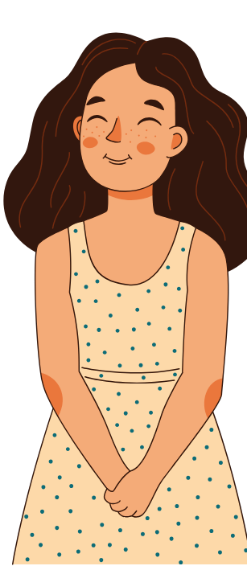
- Istruzioni:
  - Chiedi al gruppo di rilassare la mandibola.
  - Poi indica: "Ora, fate un sorriso molto piccolo, quasi impercettibile."
  - Mantenetelo per 10 secondi.
  - Poi chiedi: "Notate qualche cambiamento nel corpo?"
  - Chiarisci: "Non parliamo di sorridere per nascondere le emozioni, ma come uno
strumento fisico per ridurre l'attivazione del sistema di emergenza."
- Idee chiave da rimarcare:
  - Attivare il muscolo zigomatico può diminuire la tensione. Il corpo e la mente si influenza-no a vicenda.
  - È un esercizio rapido che si può usare prima di un esame o di una situazione di pressio-ne.

- Integrazione finale (1 min)
  - Spiega: "Queste tecniche sono piccoli strumenti che potete usare nei momenti in cui lo stress inizia a salire. Non risolvono tutti i problemi, ma aiutano a ridurre l'attivazione per poter pensare meglio."
  - Connetti con l'attività successiva: "Ora che abbiamo visto modi rapidi per regolarci, finiremo il Giorno 1 con una breve chiusura per integrare quanto appreso."

- Domande di riflessione
  - "Quale esercizio vi è risultato più facile: pensiero o sorriso?"
  - "In quale situazione vi immaginate di usarlo?"
  - "Avete notato cambiamenti reali nel corpo?"
  - "Credete che qualcosa di così piccolo possa fare la differenza?"

Nota per il professore

- Alcuni adolescenti potrebbero scherzare durante la pratica del sorriso. Normalizzalo e mantieni il focus: la tecnica è semplice ma efficace.
- Evita di chiedere di condividere pensieri personali; concentrati sempre sulle sensazioni fisiche.
- Se un alunno manifesta disagio nel chiudere gli occhi, permettigli di osservare o di tenerli aperti.
- Queste tecniche saranno utili nel Giorno 2 quando si spiegheranno il Programma di Emergenza, il Serbatoio Emotivo e le Coping Strategies

AP9

Attività 9: Chiusura del Giorno 1 — Integrazione e calma
(5 minuti).

Obiettivo:
Materiali
Cerchio di sedie o disposizione tranquilla.
Lavagna (opzionale) per lasciare visibili 2-3 idee chiave della giornata.
Ambiente calmo (si raccomanda di abbassare il ritmo prima di chiudere).
      - Integrare in modo semplice e non invasi-vo quanto appreso durante il Giorno 1.
      - Favorire la sensazione di chiusura, ordine e sicurezza emotiva.
      - Rafforzare i concetti trattati: stress, segnali del corpo, stress permanente e prime tecniche di regolazione.
      - Anticipare il contenuto del Giorno 2 per mantenere la continuità.

1.9.2. Descrizione dell'Attività:
- Riunire il gruppo in cerchio (1 min): Spiega
  - "Faremo una breve chiusura per integrare ciò che abbiamo imparato oggi. Non dovete condividere nulla di personale; solo un'idea generale."
  - Crea un ambiente tranquillo, specialmente se l'attività precedente ha generato molta energia o risate.

- Domanda di integrazione generale (2 min): Offri queste opzioni
- "In una parola o frase breve, quale idea vi portate via da oggi?"
- Suggerisci di formularlo così:
  - "Qualcosa che ho capito meglio..."
  - "Qualcosa che mi ha sorpreso..."
  - "Qualcosa che non sapevo sullo stress..."
  - "Qualcosa che mi ha aiutato a rilassarmi..."
- Puoi raccogliere 5-8 contributi volontari, senza insistere.

Importante: Non chiedere casi personali. Accetta risposte generali anche se semplici ("stress permanen-te", "respirare", "tensione", "sorriso", "l'orso").

- Riassunto del docente (1 min)
  - Il docente fa una ricapitolazione chiara e breve:
    - "Oggi abbiamo visto: cos'è lo stress e come reagisce il corpo, la differenza tra una minaccia reale e lo stress permanente, cosa ci genera stress, come identificare i nostri segnali e due tecniche rapide per calmarci."
  - Opzionale: scrivere queste 3 parole sulla lavagna:

Corpo
Stress permanente
Regolazione

- Anteprima del Giorno 2 (1 min): Spiega
- "Nella prossima sessione impareremo strumenti più profondi per gestire lo stress, capire-mo come funziona il 'programma di emergenza' del cervello, faremo il Modello del Serbatoio Emotivo ed esploreremo strategie di coping molto utili."
- Questo genera continuità e sicurezza.

- Domande di riflessione (opzionali)
  - "Quale idea credete possa servirvi già da domani?"
  - "Quale tecnica vi piacerebbe praticare di più?"
  - "C'è qualcosa che vi ha sorpreso del funzionamento dello stress?"

Nota per il professore
- Non allungare troppo la chiusura; la sua funzione è emotiva, non accademica.
- Evita conversazioni profonde o casi personali; la chiusura deve essere leggera e contenere il gruppo.
- Se il gruppo è molto attivato, inserisci una respirazione comune di 10 secondi prima di congedarti.
- È una buona idea lasciare sulla lavagna una frase come:
  - "Lo stress è una reazione normale. L'importante è imparare a regolarlo."

Giorno 2. Imparare a regolarmi e a prendermi cura di me. Attività 1: Benvenuto e reinquadramento del Giorno 1 (10 minuti).
A1

Obiettivo:
Materiali
Cerchio di sedie o disposizione che favorisca il dialogo.
Lavagna (opzionale) per annotare 2-3 idee chiave che emergono.
Cartelloni o materiale del Giorno 1 visibili (opzionale).
      - Riconnettere l'alunno con quanto trattato nel Giorno 1.
      - Attivare la memoria emotiva e cognitiva del modulo.
      - Stabilire l'obiettivo del Giorno 2: appren-dere strategie concrete di gestione e regolazione.
      - Creare un clima d'inizio tranquillo e focalizzato.

2.1.2. Descrizione dell'Attività:
- Benvenuto e organizzazione dello spazio (1 min)
  - Invita gli alunni a sedersi in modo simile al Giorno 1.
  - Frase suggerita: "Inizieremo il secondo giorno del laboratorio. Oggi vedremo strumenti molto pratici per gestire lo stress nel vostro quotidiano."

- Domanda di attivazione: "Cosa ricordate di ieri?" (3-4 min)
  - Fai domande generali e brevi:
    - "Quali sono state le idee principali del laboratorio di ieri?"
    - "Cosa ha attirato la vostra attenzione sullo stress?"
    - "Quali esercizi del Giorno 1 vi sono sembrati utili?"
  - Puoi guidarli se il gruppo non risponde:
    - "Ricordate la storia del cacciatore?"
    - "La differenza tra minaccia reale e stress moderno?"
    - "Il gioco del peso?"
    - "Quali segnali di stress vediamo nel corpo?"
  - Scrivi 2-3 parole chiave sulla lavagna, non di più.

- Verifica delle presenze (1 min)
  - Domanda: "C'è qualcuno che non era presente nella sessione precedente?"
  - Se qualcuno era assente, dai un mini riassunto di 30 secondi:
    - "Ieri abbiamo visto cos'è lo stress, come lo avverte il corpo, quali situazioni lo generano e alcune tecniche rapide di regolazione. Oggi impareremo a gestirlo meglio."
  - Evita di spiegare l'intero laboratorio; è solo una cornice.

- Connessione con l'obiettivo del Giorno 2 (3 min)
  - Spiega: "Oggi ci concentreremo sulla cosa più importante: cosa posso fare quando sono stressato e come posso regolarmi."
  - Chiarisci gli obiettivi della giornata:

- Comprendere il programma di emergenza del cervello.
- Scoprire strategie per abbassare l'attivazione.
- Lavorare sul modello del serbatoio emotivo.
- Scegliere le strategie di gestione che funzionano meglio per ognuno.
- Sperimentare una tecnica di rilassamento guidato.

    - Frase guida: "Oggi imparerete strumenti che vi serviranno per tutta la vita: negli esami, nei momenti di pressione o quando vi sentite sovraccarichi."

- Attivazione emotiva leggera (1 min)
  - Domanda volontaria e molto breve:
    - "Qualcuno ha avvertito qualche momento di stress da ieri?"
  - Chiedi solo di alzare la mano; non chiedere spiegazioni.
  - Normalizza: "Lo stress appare spesso. Proprio per questo impareremo nuovi modi per gestirlo."

- Domande di riflessione
  - "Cosa vi piacerebbe imparare oggi sullo stress?"
  - "C'è qualche situazione in cui vorreste sentirvi più in controllo?"
  - "Quali strumenti credete possano aiutarvi di più: fisici, mentali o emotivi?"

Nota per il professore
- Questa attività deve essere breve; il nucleo dell'apprendimento del Giorno 2 è nelle attività successive.
- Evita che qualcuno condivida situazioni personali sensibili; mantieni sempre un quadro generale.
- Se il gruppo arriva agitato, inizia con una respirazione guidata di 10 secondi.
- Questa attività prepara direttamente al Programma di Emergenza (Attività 2.2)

AP2

Attività 2: "Il Programma di Emergenza del Cervello" — Come e perché ci blocchiamo (10 - 12 minuti).

Obiettivo:
Materiali
Lavagna o flip chart. Pennarelli.
Un disegno semplice del cervello (opzionale):
- cervello superiore (pensiero)
- cervello medio (emozioni)
- cervello rettiliano (sopravvivenza)
      - Spiegare in modo chiaro come reagisce il cervello davanti allo stress.
      - Capire perché sotto molta pressione è difficile concentrarsi, pensare o ragiona-re.
      - Introdurre i livelli corporei sui quali si può intervenire (corpo-emozione-cognizione).
      - Preparare gli alunni per le strategie pratiche di gestione del blocco successi-vo.

2.2.2. Descrizione dell'Attività:
- Introduzione: "Il cervello non sempre pensa, a volte solo sopravvive" (1-2 min)
  - Spiega:
    - "Quando lo stress sale molto, il cervello attiva una 'modalità emergenza' progettata per proteggerci. In quella modalità, non pensa con chiarezza: tenta solo di sopravvivere, proprio come all'epoca del cacciatore."
  - Connetti con il Giorno 1:
    - "Il corpo reagisce come se avesse un orso davanti, anche se ora l'orso è un esame, un conflitto o un messaggio che ti agita."

- Spiegazione del "Programma di Emergenza" (4 min):
  - Disegna tre livelli del cervello:

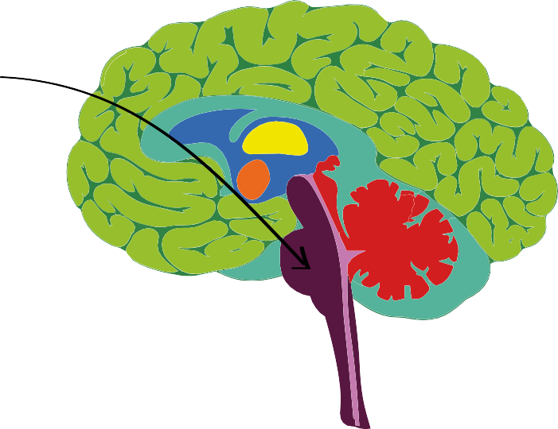
Livello 1 — Sopravvivenza (cer-vello inferiore / rettiliano)

- Attiva lotta, fuga o blocco
- Reazione automatica
- Priorità: mantenersi al sicuro
- Non permette di pensare

"È il pilota automatico della paura."

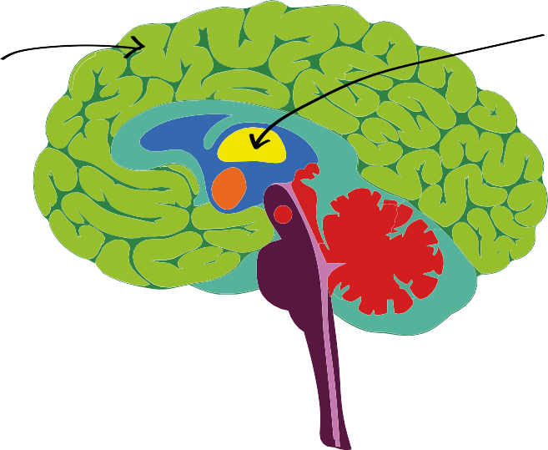
Livello 3 — Pensiero (cervello superiore / corteccia)

- Pianifica
- Organizza
- Memorizza
- Si concentra
- Prende decisioni

"Quando lo stress sale troppo, questo livello... si spegne!"
Livello 2 — Emozione (cervello medio / sistema limbico)

- Attiva emozioni intense
- Interpreta la minaccia
- Decide se qualcosa è sicuro o no
- Può esagerare i pericoli

"L'emozione decide se continuia-mo in emergenza."

- Cosa succede quando il programma di emergenza si attiva? (2 min)
  - Quando una persona passa alla modalità emergenza:
    - È più difficile pensare
    - Costa fatica concentrarsi
    - Appaiono impulsi o blocchi
    - Diminuisce la memoria
    - Aumenta l'irritabilità
    - Il corpo si prepara per difendersi
  - Frase chiave: "Quando sei molto attivato, non è che non vuoi pensare... è che il tuo cerve-llo non può."
  - Questo riduce il senso di colpa e favorisce la comprensione.

- Come disattiviamo la modalità emergenza? (2-3 min)

Livello 1. Corpo

  - Respirazione lenta
  - Postura aperta
  - Rilassamento muscolare
  - Movimento soave

"Il corpo è la porta più rapida per spegnere l'emergenza."
Livello 2. Emozione

- Validare ciò che sento
- Dare un nome
- Usare strategie di calma
Livello 3. Pensiero

- Ristrutturare idee ("è tempo-raneo", "posso chiedere aiuto")
- Cercare soluzioni quando sono già più calmo

"Non si può pensare bene quando siamo al livello 1. Prima scendiamo al livello emotivo o corporeo, e poi pensiamo."

- Collegamento con l'attività successiva
- "Ora che sappiamo perché il cervello si blocca e come disattivarlo, impareremo strategie molto concrete di gestione che potete usare in qualsiasi momento."
- Questo si collega con: 2.3 Attività — (strategie di coping)

- Domande di riflessione
  - "Vi è mai capitato di sapere la risposta ma lo stress vi ha bloccato?"
  - "Quali segnali vi indicano che il vostro cervello sta entrando in 'modalità emergenza'?"
  - "Perché credete che lavorare sul corpo aiuti più che pensare quando lo stress è molto alto?"
  - "In quale livello vi accorgete prima: corpo, emozioni o pensieri?"

Nota per il professore
- Evita spiegazioni troppo tecniche; mantieni un linguaggio accessibile e visuale.
- Assicurati di normalizzare il blocco: è biologico, non mancanza di impegno.
- Alcuni alunni possono usare l'umorismo per evitare di approfondire; accetta l'umorismo senza perdere il filo.
- Questa attività deve rimanere breve per lasciare tempo sufficiente alle Coping Strategies del blocco successivo.

AP3
Attività 3: "Coping Strategies" — Strategie per gestire lo stress (15 - 20 minuti).

Obiettivo:
Materiali
Carte stampate con strategie di gestione.
Lavagna o flip chart. Pennarelli.
Spazio ampio per lavorare in piccoli gruppi.
Opzionale: buste o tavoli per classificare le carte.
      - Conoscere molteplici strategie per gestire lo stress su tre livelli: corpo, emozione e pensiero.
      - Identificare quali funzionano meglio per ogni studente.
      - Differenziare tra strategie utili e non utili.
      - Preparare il terreno per il "Tank Model" del blocco successivo.
      - Promuovere l'autonomia emotiva e la capacità di autoregolazione.

2.3.2. Descrizione dell'Attività:
- Introduzione: "Non tutte le strategie funzionano allo stesso modo per tutti" (1-2 min)
  - Spiega: "Quando siamo stressati, ogni persona usa strategie diverse: respirare, fare sport, parlare con qualcuno, distrarsi, pensare in altro modo... Oggi scopriremo quali vi aiutano di più."
  - Chiarimento importante: "Non parleremo di situazioni personali; solo di strumenti genera-li."

- Presentazione delle categorie (3 min)
  - Disegna tre colonne sulla lavagna:

Strategie corporee (Body Strategies)

Per abbassare l'attivazione fisiologica.

- Respirazione lenta
- Stretching
- Camminare
- Rilassamento muscolare
- Bere acqua
Strategie emotive (Emotion Strategies)

Per regolare o nominare le emozioni.

- Parlare con qualcuno
- Scrivere ciò che sento
- Mettere musica che calmi
- Brevi pause
- Chiedere supporto
Strategie cognitive (Thinking Strategies)

Per cambiare l'interpretazione o cercare soluzioni.

- Dividere i compiti
- Fare un piano
- Ricordarmi che è tempo-raneo
- Mettere in dubbio pensieri catastrofici
- Dare priorità

- Lavoro in piccoli gruppi con carte (6-8 min)
  - Dividi la classe in gruppi di 3-4 persone.
  - Consegna un set di carte delle strategie. Indica:
    - "Classificherete le carte in queste tre categorie: corpo – emozione – pensiero."
  - Chiedi loro di discutere:
    - Cosa significa ogni strategia
    - Esempi di come usarla
    - Se sembra loro utile o meno
  - Importante:
    - Non chiedere in nessun momento di spiegare situazioni personali in cui le usano.
  - Circola tra i gruppi per orientarli, se necessario.

- Messa in comune (3-4 min)
  - Ogni gruppo condivide 2-3 strategie utili (non di più).
  - Scrivi alla lavagna un breve elenco di "strategie preferite del gruppo".
  - Puoi chiedere:
    - "Perché credete che questa strategia funzioni?"
    - "In quale situazione generale potrebbe servire?" (es. esami, discussioni, blocchi, satura-zione).
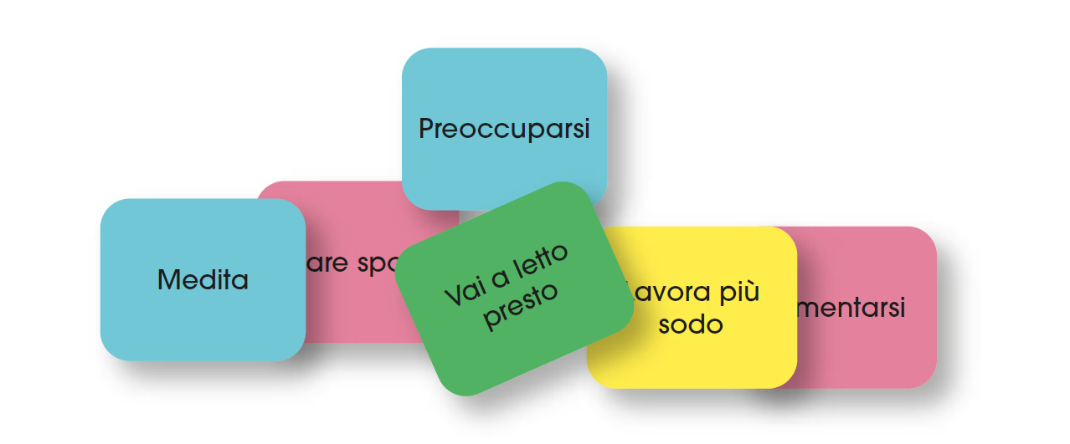

  - Evita di approfondire contesti personali.

- Scelta personale: "La mia top 3" (2 min)
  - Chiedi agli alunni di scegliere individualmente:

1 strategia corporea
1 strategia emotiva
1 strategia cognitiva

  - Indica:
    - "Questi saranno i vostri strumenti di base. Li userete più tardi nel Tank Model e nel poster dello stress."
  - Non è necessario condividerli con il gruppo.

- Chiusura e connessione con la prossima attività (1 min)
  - Spiega:
    - "Ogni persona regola lo stress in modo diverso. L'importante è conoscere ciò che
funziona per te, non ciò che funziona per gli altri."

  - Introduci la prossima attività:
    - "Ora che abbiamo i nostri strumenti, lavoreremo con il Modello del Serbatoio Emotivo, che spiega perché a volte ci svuotiamo e di cosa abbiamo bisogno per riempirlo."

- Domande di riflessione
  - "Quale tipo di strategie vi risulta più facile: corporee, emotive o cognitive?"
  - "Quali strategie credete che usino di più gli adolescenti oggi?"
  - "Quali segnali vi indicano che è il momento di applicare una strategia corporea (e non cognitiva)?"
  - "Quale credete che sia la strategia più universale del gruppo?"

Nota per il professore
- Mantieni l'attività su un piano generale; se qualcuno inizia a parlare di una situazione personale, ringrazia e reindirizza.
- Alcuni studenti possono svalutare strategie come "respirare" o "parlare con qualcuno" perché sembrano semplici: spiega che sono le più efficaci per attivare il sistema parasimpatico.
- Osserva quali categorie appaiono più complete nel gruppo: sono informazioni utili per comprendere i bisogni emotivi generali.
- Questa attività si collega direttamente con il Tank Model e aiuta gli studenti a identificare cosa "riempie" e cosa "svuota" il loro serbatoio.

AP4
Attività 4: "Tank Model" — Il Modello del Serbatoio Emo-tivo (12 - 15 minuti).

Obiettivo:

Materiali
Lavagna o flip chart. Pennarelli.
Disegno grande di un "serbatoio" o contenitore (opzionale).
Carte o post-it (opzionale).
Lista delle strategie personali scelte nell'attività precedente ("La mia top 3").
      - Comprendere perché il benessere emoti-vo sale e scende durante la giornata.
      - Identificare cosa "riempie" e cosa
"svuota" il serbatoio personale.
      - Introdurre il concetto di "stazioni di servi-zio emotive": risorse che ci ricaricano.
      - Relazionare il modello con le coping strategies scelte nella sezione 2.3.
      - Favorire l'autoriflessione senza necessità di condividere esperienze personali.

2.4.2. Descrizione dell'Attività:
- Introduzione: "Tutti abbiamo un serbatoio emotivo" (1-2 min): Comincia spiegando
  - "Immaginate che ognuno abbia un serbatoio emotivo o energetico. Quando è pieno, ci sentiamo bene, forti e capaci. Quando è vuoto, ci esauriamo, ci irritiamo o ci bloc-chiamo."
- Disegna un grande serbatoio sulla lavagna.

- Cosa riempie il serbatoio? (3-4 min): Domanda generale
  - "Quali cose relative a corpo / emozione / pensiero vi aiutano a riempire il vostro serba-toio?"
- Non chiedere di condividerlo.
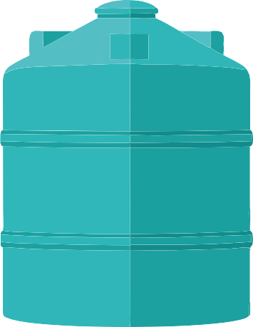
Esempi tipici:

  - Amici che supportano
  - Riposare bene
Sentirsi
Hobby
  - Sport
compreso
  - Hobby
  - Ridere
  - Musica
  - Tempo per se stessi
  - Sentirsi compresi
  - Avere un piano chiaro
  - Tempo senza schermi
  - Momenti di calma.

"Queste sono le nostre 'stazioni di servi-zio emotive'. Ogni persona ha le proprie."

- Chiusura breve e collegamento con ciò che segue (1 min): Frase suggerita

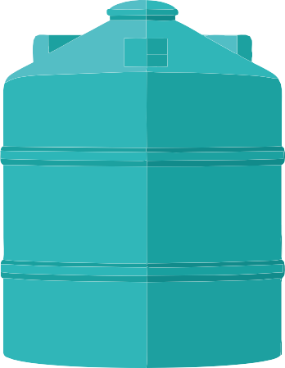
Esempi tipici
Sentirsi
Hobby

- Troppi compiti
compreso
- Dormire male
- Discussioni
- Confrontarsi con gli altri
- Pressione accademica
- Orari saturi
- Notifiche costanti
- Conflitto con amici
- Non avere tempo di riposo.
"Non sono cose 'cattive', sono cose che consumano energia."

- Questo si collega con: 2.5 Strategie personali / "Help system" / Rilassamento guidato.

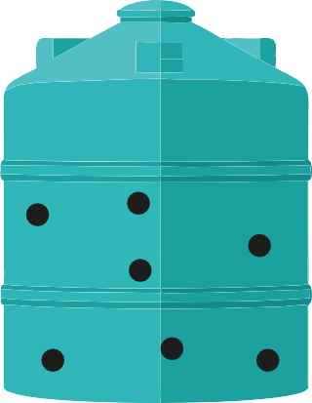
Esempi di "buchi"

  - utoesigenza estrema
Sentirsi
compreso
Hobby
  - Perfezionismo
  - Rimuginare sui pensier
  - Ansia costante
  - Mancanza di limiti
  - Non chiedere aiuto
  - Paura di deludere.
"Quando il serbatoio ha dei buchi, per quanto tu provi a riempirlo... si svuota velocemente."

- Domande di riflessione
- "¿Cosa credete che svuoti di più il serbatoio degli adolescenti attuali?"
- "¿Quali cose lo riempiono rapidamente?"
- "¿Qual è la differenza tra qualcosa che 'svuota' e un 'buco' nel serbatoio?"
- "¿Cosa succederebbe se non riempissimo mai il serbatoio?"

Nota per il professore

- Mantenere questa attività su un terreno generale, non personale.
- Se sorgono risposte sensibili ("mi svuota la situazione X a casa"), validare e reindirizzare partendo dalla generalizzazione.
- Osservare quali categorie appaiono di più: può indicare tendenze di stress del gruppo.
- Questo modello è molto utile per i colloqui individuali successivi e per integrare le coping strategies.

AP5
Attività 5: "Help System" + Rilassamento guidato (Fan-tasia / Body Scan / PME) (10 - 15 minuti).

Obiettivo:

Materiali
Aula tranquilla.
Possibilità di abbassare le luci (opzionale).
Musica soave (opzionale). Sedie o spazio affinché gli alunni siano comodi.
      - Identificare chi sono le persone o le risorse che possono aiutare nei momenti di tensione o stress.
      - Dare legittimità all'idea di chiedere aiuto come uno strumento di cura di sé.
      - Connettere le strategie cognitive, emotive e corporee con il supporto esterno.
      - Favorire la regolazione emotiva attraverso un rilassamento guidato accessibile.
      - Terminare la parte intensa del Giorno 2 in modo calmo e raccolto.

2.5.2. Descrizione dell'Attività:
- Breve introduzione: "Lo stress non si gestisce da soli" (1 min): Spiega
  - "Tutti abbiamo momenti in cui abbiamo bisogno di supporto. Chiedere aiuto è una
strategia di gestione, non un segno di debolezza."
- Chiarisci che non verranno condivise situazioni personali.

- Cos'è un "Help System"? (2 min): Definisci
- "Un Help System è la rete di persone e risorse a cui puoi rivolgerti quando lo stress è molto alto: professori, amici fidati, familiari, orientatori, allenatori..."

Qualcuno con cui ti senti sicuro/a

Qualcuno che non giudica
Qualcuno che può orien-tarti o accompagnarti






Qualcuno che ascolta.

- Chiarisci che non verranno condivisi e che nessuno è obbligato ad avere una rete molto grande.

- Riflessione individuale: "Chi forma la tua rete di supporto?" (2 min): Chiedi in silenzio, senza condividere:
  - "Pensate a tre persone (o risorse) a cui potreste rivolgervi se il vostro stress fosse molto alto."





Dipartimento di orientamento
Aula di convivenza
Coach/allenatore
Tutor


Attività che calmano (lettura, sport, musica).

- Spiegazione: "Chiedere aiuto riempie anche il serbatoio" (1 min): Collega con il Tank Model.
- "Quando condividiamo ciò che sentiamo, diamo un nome alle emozioni e riceviamo supporto, il serbatoio emotivo inizia a riempirsi."

- Rilassamento guidato (5-7 min): Copione suggerito
- Se vi va, chiudete gli occhi o guardate un punto fisso. Faremo un breve esercizio per rilassare il corpo.
  - "Iniziamo dal respiro... Inspirate dolcemente... Espirate piano. Notate i vostri piedi sul pavimento... Rilassateli. Ora le gambe... L'addome... Le spalle... La mandibola... La fronte..."

- (Pausa breve)
  - "Immaginate ora un luogo dove il vostro corpo possa riposare: un bosco, la spiaggia, la vostra camera, un posto tranquillo... In quel luogo non c'è fretta. Potete lasciare andare il peso della giornata. Respirate lì per alcuni secondi..."

- (Pausa finale)
  - "E a poco a poco, tornate in aula... muovendo le dita, stirandovi dolcemente... e aprendo gli occhi quando siete pronti."
- Transizione soave alla chiusura del laboratorio (1 min): Finalizza
- "Grazie per aver partecipato a questa parte. Ora che il corpo è più tranquillo, faremo la chiusura finale del modulo."

- Domande di riflessione (opzionali, non personali)
- "¿Quale parte del rilassamento ti ha aiutato di più: respirazione, percorso corporeo o immaginare il luogo?"
- "¿Quali caratteristiche deve avere una persona che faccia parte del vostro 'Help System'?"
- "¿Quale strategia ti piacerebbe ricordare per il futuro?"

Nota per il professore

- Alcuni adolescenti possono usare l'umorismo per evitare di rilassarsi; normalizzalo senza fare pressioni.
- Evita che chiunque condivida nomi concreti della propria rete di supporto (privacy).
- Mantieni l'esercizio breve per evitare disagio o dispersione.
- Questa attività riduce l'attivazione prima della chiusura finale del modulo.

Attività 6: Gioco "1-7" — Stress improvviso e processo deci-sionale (8 - 10 minuti).
A6

Obiettivo:

Materiali
Spazio ampio per formare un cerchio in piedi.
Non richiede materiale aggiuntivo. Assicurarsi che gli alunni possano muoversi senza rischi.
      - Osservare come reagiamo sotto una leggera pressione.
      - Lavorare su attenzione, coordinamento e
flessibilità cognitiva.
      - Sperimentare come lo stress improvviso influenzi la capacità di risposta.
      - Connettere con l'idea che le strategie di gestione aiutano anche nei momenti di pressione.

2.6.2. Descrizione dell'Attività:
- Preparazione del cerchio (1 min): Chiedi agli alunni
  - "Faremo un gioco veloce per vedere come reagiamo quando appare una situazione stressante in modo improvviso."
- Chiedi loro di formare un ampio cerchio in piedi.

- Spiegazione delle regole (2 min): Spiega
  - "Io inizierò facendo un gesto, e quel gesto passerà alla persona accanto."
- Gesto base:

il segnale passa verso la destra.

Mano destra sulla spalla sinistra
Mano sinistra sulla spalla destra

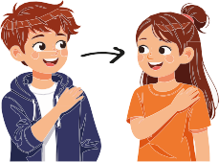
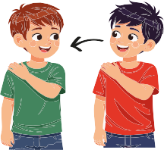
il segnale passa verso la sinistra.

- Il gruppo deve ripetere il gesto seguendo la direzione indicata.
- Introduci ora l'elemento chiave:
- Conteremo da 1 a 7.
- Quando tocca il numero 7, la persona che riceve il segnale deve:
  - Alzare la mano sopra la testa (non alla spalla).
  - Questo provocherà che: la direzione rimanga uguale o cambi, a seconda di dove punta la mano alzata.
- Chiarisci:
  - "Se qualcuno sbaglia, si siede un momento e osserva. Non è una punizione; fa parte del gioco."

- Prova lenta (2 min): Prima
- solo gesto — gesto — gesto
- poi gesto + numerazione: 1, 2, 3, 4, 5, 6... 7 (mano su)... 1, 2, 3...
- Fallo piano per assicurare la comprensione.

- Gioco completo (3-4 min):
- Aumenta il ritmo, l'attenzione necessaria, lo "stress" leggero della velocità.
- Normalizza errori, risate e confusione:
  - "È normale sbagliare; lo stress rapido confonde il cervello."

- Breve riflessione (1 min): Domanda
  - "Vi siete sentiti un po' stressati?"
  - "Cosa succedeva quando cercavamo di andare veloci?"
  - "Vi risultava più difficile pensare quando appariva il '7'?"
  - "Quali strategie avete usato per concentrarvi?"
- Relazionalo con il Programma di Emergenza:
  - "A volte, anche uno stress molto piccolo influisce sulla nostra chiarezza mentale."

- Domande di riflessione aggiuntive (opzionali)
- "Quale parte del gioco era più difficile: seguire la direzione o ricordare il numero?"
- "Credete che questo tipo di stress appaia anche negli esami o nelle situazioni sociali?"
- "Cosa aiuta di più a mantenere la calma in momenti rapidi: respirare o pensare?"

Nota per il professore

- Evitare di aumentare troppo la velocità se il gruppo si confonde o si frustra.
- Mantenere l'ambiente ludico, senza competitività.
- Questa attività è ideale per "svegliare" il gruppo prima della chiusura finale.
- Evita scherzi tra alunni che possano sembrare prese in giro; reindirizza al compito.
- Se il gruppo è molto attivato, esegui 10 secondi di respirazione prima della chiusura.

Attività 7: Chiusura del Modulo — Integrazione e riflessio-ne finale (5 minuti).
AP7

Obiettivo:

Materiali
Cerchio di sedie o disposizione tranquilla.
Lavagna (opzionale) per scrivere 2-3 idee chiave del modulo.
Ambiente calmo dopo il gioco precedente.
      - Integrare gli apprendimenti dell'intero modulo (Giorno 1 + Giorno 2).
      - Chiudere emotivamente l'esperienza, rafforzando calma e sicurezza.
      - Offrire agli alunni un messaggio chiaro: lo stress è gestibile ed esistono strumenti reali per regolarlo.
      - Facilitare una transizione soave verso il resto della giornata o le altre materie.

2.7.2. Descrizione dell'Attività:
- Ritorno al cerchio (1 min): Indica
  - "Chiuderemo il modulo ricordando la cosa più importante che abbiamo imparato sullo stress e su noi stessi."
- Chiedi alcuni secondi di silenzio affinché il gruppo si calmi dopo il gioco.

- Domanda di integrazione generale (2 min): Domanda
  - "In una parola o frase breve, cosa vi portate via dal laboratorio?"
- Suggerimenti per facilitare:
  - "Un'idea che voglio ricordare..."
  - "Uno strumento che mi è servito..."
  - "Qualcosa che ho capito meglio sullo stress..."
  - "Qualcosa che mi ha sorpreso..."
- Accetta risposte brevi, senza chiedere spiegazioni personali.

- Riassunto finale del docente (1 min): Rafforza i punti chiave del modulo
- Durante questi due giorni abbiamo imparato che:
▫ Lo stress è una reazione normale del corpo e del cervello.
▫ C'è una differenza tra stress puntuale e stress permanente.
▫ Il nostro corpo, le nostre emozioni e i nostri pensieri reagiscono allo stress.
▫ Tutti abbiamo un 'serbatoio emotivo' che si riempie e si svuota.
▫ Possiamo regolarci con strategie corporee, emotive e cognitive.
▫ E chiedere aiuto fa parte della cura di sé.
- Non si tratta di eliminare lo stress, ma di saperlo gestire.
- Chiusura emotiva ed empoderante (1 min): Scegli una frase come chiusura
Ricordate che non siete soli: tutti proviamo stress. L'importante è sapere di cosa avete bisogno e quali strumenti vi aiutano.
Avete più risorse di quante pensiate: il vostro corpo, la vostra mente, le vostre strate-gie e la vostra rete di supporto.
Lo stress non vi definis-ce; è solo un segnale. E ora sapete come ascoltarlo.

- Domande di riflessione opzionali
- "Quale credete che sarà la strategia più utile per le prossime settimane?"
- "Quale apprendimento vorreste che tutto il gruppo ricordasse?"
- "Quale idea vi fa sentire più tranquilli riguardo allo stress?"

Nota per il professore
- Mantieni questa chiusura breve e rispettosa.
- Evita conversazioni profonde che aprano temi sensibili alla fine del laboratorio.
- Se il gruppo è molto attivato, esegui una respirazione congiunta di 10 secondi.
- Puoi lasciare sulla lavagna una frase di ricordo, per esempio:
  - "Lo stress si può regolare. E tu puoi farlo."


Attività complementari
Blocco, irritabilità, tachicardia, ansia alta.

Blocco
Voler fuggire Pianto Impulsività Tachicardia.
Respirazione lenta Chiedere aiuto
Cambiare temporaneamente spazio
Applicare coping strategies.
Inizio a tendermi, nervi, difficoltà a concentrarmi.

Tensione Pensieri ripetitivi
Difficoltà a concentrarsi Lieve irritabilità.
Abbassare l'attivazione Bere acqua Camminare 1 minuto Parlare con qualcuno Musica calmante.
Sto bene, concentrato/a e stabile.
Respirazione normale Chiarezza mentale Buona energia.
Mantenere il benessere Respirazione consapevole Organizzare i compiti Brevi pause.
AC1
Attività 1: "Il Semaforo dello Stress" — Identificazione rapida del livello di attivazione (10 - 12 minuti).

Obiettivo:

Materiali
Cartoncini rossi, gialli e verdi. Pennarelli grossi.
Modello del semaforo (opzionale). Lavagna o flip chart.
      - Identificare il livello attuale di stress: basso (verde), moderato (giallo), alto (rosso).
      - Normalizzare la fluttuazione emotiva durante la giornata.
      - Facilitare l'autoregolazione rapida prima di esami, esposizioni o situazioni sociali.
      - Connettere con il Programma di Emer-genza e il Tank Model.

3.1.2. Descrizione dell'Attività:
- Presentazione del semaforo (1-2 min): Disegna il semaforo sulla lavagna
  - Verde: sto bene, concentrato/a, stabile.
  - Giallo: inizio a tendermi, nervi, difficoltà a concentrarmi.
  - Rosso: blocco, irritabilità, tachicardia, ansia alta.
  - Spiega: "Lo stress ha dei livelli. Non appare all'improvviso: sale gradualmente."

- Esempi di ogni livello (3 min): Domanda
- "Quali segnali corporei, emotivi o di comportamento vedete in ogni colore?"
- Riempi la lavagna con risposte tipiche.

- "Cosa faccio in ogni colore?" (3-4 min):
  - Chiedi strategie per ogni colore.

- Semaforo personale (opzionale, 2 min)
  - Consegna un modello.
  - Ogni alunno scrive:
    - segnali personali in ogni colore, azioni raccomandate per se stesso.

Nota per il professore
- Ideale per i colloqui settimanali, prima degli esami o per gestire i conflitti.

AC2

Attività 2: "Kit di Primo Soccorso Emotivo" — La mia sca-tola fisica di autocura (15 - 20 minuti).

Obiettivo:

Materiali
Buste o scatoline piccole. Carte di piccolo formato. Pennarelli.
Adesivi (opzionale).
Una lista di coping strategies del modulo.
      - Creare una risorsa fisica e personale per i momenti di saturazione.
      - Connettere le coping strategies con azioni concrete.
      - Promuovere l'autocura e l'autonomia emotiva.
      - Avere un oggetto tangibile da usare in aula o a casa.

3.2.2. Descrizione dell'Attività:
- Breve presentazione (1 min): Spiega
  - "Proprio come esiste un kit di pronto soccorso fisico, creeremo un kit emotivo per i momenti di stress."

- Decorazione della scatola (3-4 min): Possono decorarla con nuvole, montagne, parole come "pausa", "respira", "calma" e colori che trasmettano sicurezza.

- Creare le carte del kit (8-10 min):
  - Consegna strisce di carta o carte. Indica:
    - "Scrivete strategie brevi che funzionano per voi quando siete molto stressati."
  - Esempi (neutri, non personali):
    - "Respira 4-6."
    - "Cerca un posto tranquillo per 1 minuto."

    - "Conta fino a 10."
    - "Parla con qualcuno di fiducia."
    - "Ascolta una canzone che ti calmi."
    - "Fai la tua strategia corporea preferita."
    - "Dividi il compito in passaggi."
    - "Questo è temporaneo."
"Cerca un posto tranquillo per 1 minuto."






  - Possono aggiungere simboli invece di frasi, se preferiscono.
Bevi dell'acqua.
Conta fino a 10.
3 respiri

44

- Conservare la scatola: Ogni alunno conserva le proprie carte.
  - Opzionale:
    - "Potete lasciare la scatola nel vostro astuccio, nello zaino o nell'aula del tutor."

- Chiusura (1 min): Domanda
  - "Quale tipo di strategie credete che userete di più: corporee, emotive o cognitive?"

Nota per il professore
- Puoi riutilizzare questa scatola nei colloqui successivi o in momenti di saturazione del gruppo.

Lista di controllo del materiale per tutte le attività

Giorno 1. Riconoscere lo stress e percepirne i segnali

  - Introduzione e presentazione
Cerchio di sedie.
Lavagna o flip chart (opzionale).
Ambiente tranquillo, senza rumore eccessivo.

  - Scala di stress 1-10
Aula in cerchio o con buona visibilità tra gli studenti.
  - Cos'è lo stress? + Storia "Il cuore del cacciatore"
Lavagna o flip chart.
Copia stampata o digitale del testo "The Hunter's Heart".
Aula disposta a semicerchio o per esposizione.
  - "Il potere del pensiero" + "Allenamento del muscolo del sorriso"
Aula in cerchio o disposizione che permetta di osservare il gruppo.
Lavagna (opzionale) per segnare parole chiave.
  - Chiusura del Giorno 1 — Integrazione e calma
Cerchio di sedie o disposizione tranquilla.
Lavagna (opzionale) per lasciare visibili 2-3 idee chiave della giornata.
Ambiente calmo (si raccomanda di abbassare il ritmo prima di chiudere).

  - Gioco "Il peso dello stress"
Bottiglie d'acqua piccole (500 ml) o pesi leggeri (uno per alunno).
Spazio sicuro per il movimento.
Cronometro (opzionale).
  - "Tempi moderni"
Proiettore o schermo per mostrare i video.
Video brevi Modern Times.
Lavagna per raccogliere idee chiave (opzionale).

  - "Cosa mi causa stress?"
Carte metaplan (foglietti rettangolari colorati) o post-it.
Pennarelli.
Lavagna / parete / pannello per appenderli.
Un spazio ampio per distribuire le carte.
  - "Reazioni dello stress"
Lavagna o flip chart.
Pennarelli.
Tre colonne preparate (opzionale): Corpo – Emozioni – Pensieri / Condotta.
Carte / post-it (opzionale per partecipazione più anonima).

Giorno 2. Controllarmi e prendermi cura di me
Attività complementari

  - Semaforo dello Stress
Cartoncini rossi, gialli e verdi. Pennarelli.
Modello del semaforo (opzionale). Lavagna.
  - Kit di Primo Soccorso Emotivo
Scatoline / buste. Carte piccole.
Pennarelli.
Adesivi (opzionale).
Una lista di coping strategies.

  - Benvenuto e ricordo
Cerchio di sedie per favorire il dialogo.
Lavagna (opzionale) per annotare 2-3 idee.
Cartelloni o materiale del Giorno 1 visibili (opzionale).
  - Il Programma di Emergenza del Cervello
Lavagna o flip chart.
Pennarelli.
Un disegno semplice del cervello (opzionale): cervello superiore (pensiero), cervello medio (emozioni), cervello rettiliano (sopravvivenza).

  - "Coping Strategies" — Strategie per gestire lo stress
Carte stampate con strategie di gestione.
Lavagna o flip chart.
Pennarelli.
Spazio ampio per lavorare in piccoli gruppi.
Opzionale: buste o tavoli per classificare le carte.
  - Modello del Serbatoio Emotivo
Lavagna o flip chart.
Pennarelli.
Disegno grande di un "serbatoio" o contenitore (opzionale).
Carte o post-it (opzionale).
Lista delle strategie personali scelte nell'attività precedente.
  - Sistema di aiuto / Rilassamento guidato
Aula tranquilla.
Musica soave (opzionale).
Sedie comode o spazio per sedersi/rilassarsi.
Luci soffuse (opzionale).

  - Gioco "1-7"
Spazio ampio per cerchio in piedi.
Senza materiale aggiuntivo.
  - Chiusura del Modulo
Cerchio di sedie.
Lavagna opzionale.

Foglio di lavoro Giorno 1 Attività 7: — Reazioni allo stress
48

Imprimibili Giorno 2. Attività 2: Programma di Emergenza del Cervello

Livello 3 — Pensiero (cervello superiore / cortec-cia)

    - Pianifica
    - Organizza
    - Memorizza
    - Si concentra
    - Prende decisioni.

"Quando lo stress sale troppo, questo livello... si spegne!"
¿Come si regola? Pensiero

- Ristrutturare idee ("è tempo-raneo",
- "Posso chiedere aiuto").
- Cercare soluzioni quando sono già più calmo.

"Non si può pensare bene quando siamo al livello 1. Prima scendiamo al livello emotivo o corporeo, e poi pensiamo."

Livello 1 — Sopravvivenza (cervello inferiore / rettiliano)
49

Livello 2 — Emozione (cervello medio / sistema limbico)

- Attiva emozioni intense
- Interpreta la minaccia
- Decide se qualcosa è sicuro o no
- Può esagerare i pericoli.

"L'emozione decide se continuiamo in emergenza."

¿Come si regola? Emozione
  - Validare ciò che sento.
  - Dare un nome.
  - Usare strategie di calma.
- Attiva lotta, fuga o blocco
- Reazione automatica
- Priorità: mantenersi al sicuro
- Non permette di pensare.

"È il pilota automatico della paura."

¿Come si regola? Corpo
  - Respirazione lenta.
  - Postura aperta.
  - Rilassamento muscolare.
  - Movimento soave.

"Il corpo è la porta più rapida per spegnere l'emer-genza."

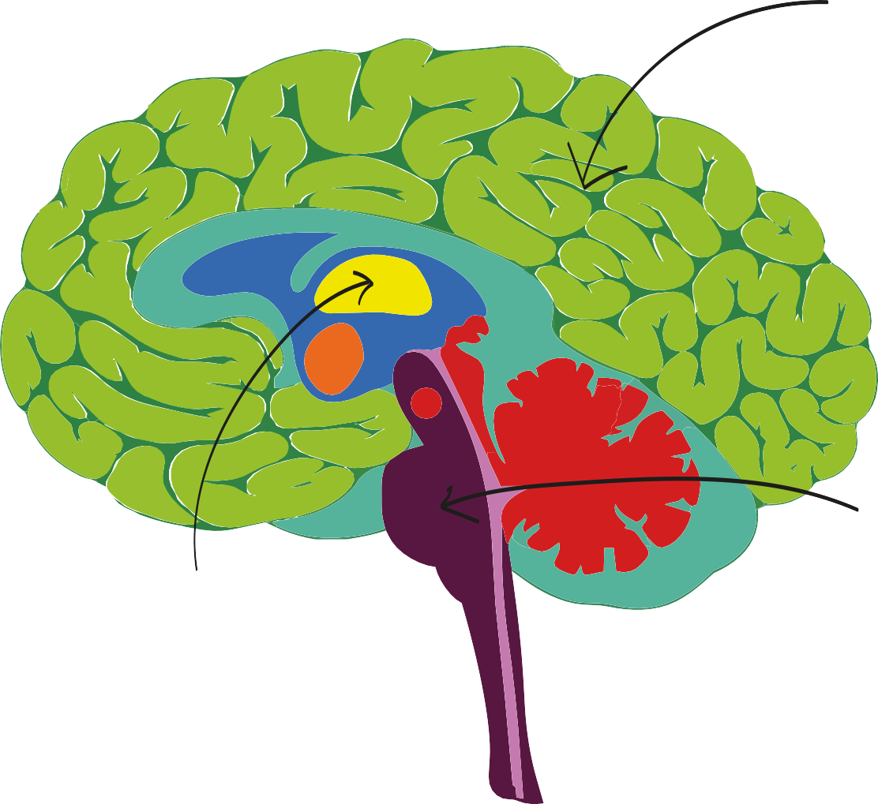

Foglio di lavoro Giorno 2 Attività 3: Programmi di confronto

Andare a correre

Chiamare gli amici
Fare una lista di "piccole vittorie"

Fare una festa / chiacchierare con altre persone
Fantasticare (sognare un'uscita)

Scriverne a riguardo
Mangiare meno

Iniziare una discussione
Cucinare qualcosa
Ammalarsi / fingere di essere malato

Dormire
Fuggire
Portare fuori il cane
meno

Dare la colpa agli altri

Dire a tutti quanto mi sento male

Pregare
Stabilire obiettivi
Pulire
Prenditi un giorno libero
Rimandare o evitare le cose da fare

Colpevolizzar si (Incolpare se stessi)

Piangere

Fare una doccia
Andare a fare shopping
Cercare nuovi amici
Vedere un consulente
Pittura / Disegno
Assumersi dei rischi

Andare a nuotare

Dormire di più

Fare qualcosa

Aspettare che tutto migliori

Allenarsi

Chiedere aiuto a qualcuno di forte
Rimanere svegli a lungo

Ascoltare musica
Visitare qualcuno che ti piace

Parlarne
Scherzare o ridere
Meditare

Risolvere
Bere alcol
Ritirarsi (non parlarne né pensarci)
problemi

Giocare ai videogiochi
52

Guardare la TV

Mangiare cose poco sane
Lamentarsi
Ascoltare un podcast o un audiolibro
Preoccuparsi
Abbandono scolastico (lasciare gli studi)

Mangiare di più

Fumare
Andare in una direzione diversa
Rinunciare (lasciare la squadra/il lavoro)
Uscire
Fare sport
Lavorare più sodo
Andare a letto presto
Stabilire priorità
53

Pianificazione (pensare a cosa fare)

Foglio di lavoro Giorno 2 Attività 4: Il serbatoio emotivo

54


Imprimibile Attività complementare 1: Semaforo

Blocco, irritabilità, tachicardia, ansia alta.

Inizio a tendermi, nervi, difficoltà a concentrarmi.

Sto bene, concentrata/o e stabile.

55







Erasmus+

Enriching lives, opening minds.


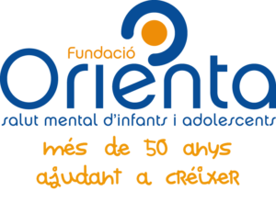

Cari von Ossietzky

Universitat Olden bu rg



e.V.



56

